GRUPO 4
ROJAS - ALFARO
Objetivo: Aplicar conocimientos técnicos entregados en clases, analizando alternativas de solución a un caso ficticio del quehacer del servicio como especialista.
Instrucciones:
- Trabajo expositivo
- Cada grupo debe identificar la reglamentación asociada, exponerla y relacionarla con el caso.
- Es decir, cada exposición debe tener al menos la sgte lógica, Introducción – Antecedentes del caso – Respuesta al Caso - Conclusiones.
- Cada exposición debe tener como máximo una duración de 20 minutos y como mínimo 15 minutos.
- Se evaluará la capacidad de conectar la reglamentación vigente con el quehacer en el servicio de un especialista en abastecimiento.

CASO
En el mes de marzo del año en curso, Usted se encuentra desempeñándose como Oficial de Alimentación de la Escuela Naval, cuando el Jefe del Departamento de Abastecimiento le informa que él se pedirá un par de días de permiso pendiente, por lo que usted debe asumir como Jefe de Depto. Sin saber qué hacer, le dice a su orden mi cmdte.
Pasan los días usted está solo, y llega la comisión respectiva para pasarle Revista de Inspección de Arribo.
En la OTI N°1/2025 presenta el sgte organigrama de organización y menciona las sgte atribuciones:
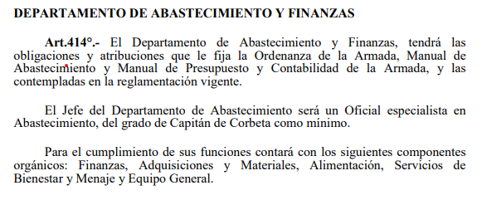
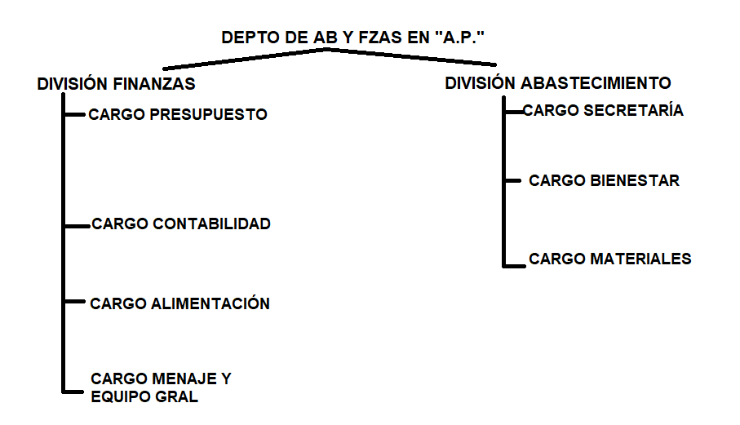

Usted se siente maquineado, porque ve un error. Busca en años anteriores y se da cuenta que ese tipo de organización lleva al menos 10 años funcionado para la Escuela Naval.
Dada la situación planteada,
- ¿Considera usted que el organigrama está bien diseñado?
- ¿Sería capaz de cambiarlo, agregar algo, sin que este su Jefe de Depto?

